План
Стр.
Введение 3
Гл. 1. Понятие и виды инфляции 6
1.1. Определение инфляции, ИПЦ 6
1.2. Виды инфляции 7
Гл. 2. Инфляция в современном мире 10
2.1. Сущность современной инфляции 10
2.2. Современные тенденции в динамике инфляции
в мире и в России 12
2.3. Последствия инфляции 14
2.4. Анализ монетарных и немонетарных факторов
инфляции в России (1992 г. — I полугодие 2007 г.) 18
Гл. 3. Борьба государства с инфляцией 24

3.1. Антиинфляционная политика 24

3.2. Ситуация по борьбе с инфляцией на 2008 год 27
Заключение 30
Приложение 32
Список литературы 34

Введение.

В большинстве стран мира уровень инфляции - один из важнейших макроэкономических показателей, который влияет на процентные ставки, обменные курсы, на потребительский и инвестиционный спрос, на многие социальные аспекты, в том числе на стоимость и качество жизни.
Инфляция - это одно из тех редких экономических понятий, которое очень близко каждому из нас. Действительно, мы редко ощущаем - а еще реже отдаем себе в этом отчет - последствия безработицы (если увольняют не нас), экономического роста (выгоды от него распределяются крайне неравномерно) или улучшения платежного баланса страны (ну а это вообще имеет мало отношения к отдельным людям). Зато повышение цен и ухудшение своего материального положения заметит каждый.
Вообще говоря, инфляция - это устойчивый рост цен в масштабах всей экономики. Не стоит слишком увлекаться отточенностью формулировок, вот что важно: когда мы говорим об инфляции, то имеем в виду не удорожание жевательной резинки или барреля нефти, а рост некоего среднего уровня цен..
Переход экономики России на рыночные рельсы резко повысил значение денег, влачивших до того некое полувиртуальное существование. Проблемы денежного обращения стали основными как в практических мероприятиях по реконструкции экономики страны, так и в теоретических исследованиях. Поэтому, несмотря на оживленное обсуждение указанных вопросов на страницах экономической прессы, актуальность их не уменьшается. Высокая стоимость анализа инфляционных процессов, большое число действующих факторов затрудняют выработку правильной денежной политики.
Как показывает опыт нашей, а также других стран, переход на рыночные отношения сопровождается быстрым ростом цен, усилением действия инфляционных факторов. Очень важно правильно оценить, является ли сам переход на рыночные отношения причиной углубления инфляции или при этих отношениях накопленный ранее инфляционный потенциал получает свое реальное выражение.
Очевидно, что в условиях рыночных отношений возможности искусственного сдерживания инфляции резко сокращаются. Вместе с тем непоследовательность в принятии решений по переходу к рынку, непродуманность некоторых шагов усугубляют имеющиеся трудности, усиливают инфляционные процессы. А их планирование – наоборот. Способность государства поддерживать уровень инфляции на приемлемом уровне свидетельствует об эффективности экономической политики, в том числе денежно-кредитной, о степени развития механизмов саморегуляции, об устойчивости и динамизме всей экономической системы.
Так, в 2006 г. денежным властям впервые за весь период реформ, отправной точкой которых можно считать либерализацию цен в начале
1992 г., удалось достичь «однозначной» величины инфляции на уровне
9%. Это, без сомнения, следует расценивать как успех, особенно если
принять во внимание исключительно сложные условия реализации
денежно-кредитной политики и целый комплекс порой противоречащих
друг другу задач, которые приходится решать российскому правительству. Вместе с тем достигнутый результат не следует переоценивать:
темпы роста потребительских цен по-прежнему остаются высокими
и их дальнейшее снижение входит в число важнейших целей экономической политики. В этой связи имеет смысл еще раз обозначить
все негативные последствия инфляции для экономики и подчеркнуть
необходимость достижения ценовой стабильности. Последствия её – ужасающи. Утеря вкладов населения, обесценивание денег и многое другое.
Тема моей курсовой работы – «Инфляция: её сущность, формы и социально – экономические последствия. Антиинфляционные меры».
В моей работе будет рассмотрено понятие инфляции, ее виды, антиинфляционная политика. Также, будут детально рассмотрены последствия инфляции, как экономические, так и социальные. Кроме того, я рассмотрю инфляционные процессы, протекающие в Российской Федерации, сделаю выводы и оценю последствия инфляции для России.

- Понятие и виды инфляции.

Определение инфляции, ИПЦ.

От чего зависит количество денег, необходимое для обеспечения товарного обращения? Прежде всего, от суммы цен товаров, которые предположительно будут реализованы в течение определенного периода, например финансового года. Чем больше объем товаров в денежном выражении, тем больше требуется денег для их реализации.
Для товарно-денежной системы, когда цены изменяются по законам спроса и предложения, всегда выполняется уравнение Ньюкомба - Фишера, которое описывает ситуацию таким образом: действующая масса платежных средств, умноженная на скорость их оборота всегда равна произведению товарных цен на объем потребленных за этот период товаров и услуг. В условиях рыночного ценообразования, если объем товаров уменьшился, а денег столько же и темп их оборота (количество покупок) прежние, то для выполнения равенства подскакивают цены. То же самое происходит, если денег на руках становится больше, а количество товара остается прежним. В условиях отсутствия внешнего (государственного) регулирования это уравнение действует всегда.
Количество денег в обращении зависит также от скорости оборота каждой денежной единицы. Это связано с тем, что одна и та же сумма денег за какой – то период времени может обслужить большее или меньшее число актов купли - продажи.
Превышение количества денежных единиц, находящихся в обращении, над суммой товарных цен и появление в результате этого денег, необеспеченных товарами, означает инфляцию в классическом понимании этого термина.

Инфляция приводит к росту цен на товары (явному или скрытому). Поэтому индекс потребительских цен - один из главных и наиболее наглядных показателей наличия или отсутствия инфляции, ее глубины. ИПЦ дает нам неплохое представление о росте цен, но и у него свои проблемы. Допустим, что абстрактный “автомобиль” сегодня стоит в 40 раз больше, чем двадцать лет назад - получается, инфляция была очень и очень ощутимой. На самом деле, мы знаем, что качество товара здорово изменилось - а вот ИПЦ об этом забывает. Да, сегодняшние машины сильно дороже, но двадцать лет назад набор качеств, присущий средней машине, выпущенной в 2007 году, нельзя было купить ни за какие деньги. Это один из каналов, посредством которых ИПЦ завышает инфляцию.
Кроме того, упомянутая потребительская корзина пересматривается довольно редко - это слишком трудоемкое занятие. В результате, ИПЦ упускает из поля зрения и изменения в структуре нашего потребления, приписывая нам потребление тех товаров, которые мы уже давно не покупаем.

  - Виды инфляции.
Для простоты восприятия инфляцию разделяют на инфляцию спроса и инфляцию издержек. Такие названия вполне оправданы: инфляция спроса возникает в том случае, когда желание приобрести товары в экономике растет быстрее выпуска самих товаров. Совокупный спрос, превышающий текущие производственные возможности, вызывает повышение уровня цен. Инфляция, вызванная этим источником, начинается с роста цен на конечные продукты, который постепенно распространяется на факторы производства, причем рост цен на последние не поспевает за ростом цен на первые.
Разумеется, какими бы причинами ни был вызван первоначальный рост цен, он немедленно упирается в границы, определяемые фактическим объемом денежной массы. Другими словами, само по себе увеличение спроса порождает не столько инфляцию, сколько угрозу инфляции. И это становится проблемой для институтов, регулирующих объем денежной массы, т.е. в большинстве случаев - для государства (Правительства и Центрального банка). Если государство, с целью предотвратить грозящий спад производства, реагирует увеличением этого объема, то отсюда, собственно, и начинается инфляция:
в краткосрочном периоде такая политика вызывает рост цен и увеличение реального выпуска;
в долгосрочном - только рост цен (инфляционная спираль).
Если государство сдерживает рост денежной массы, то уже в краткосрочном периоде происходит дезинфляция - сжимается спрос и восстанавливается равновесие.
Когда же фирмы поднимают цены вследствие удорожания ресурсов, мы говорим об инфляции издержек. Инфляция издержек описывается следующим образом: В силу ряда причин, требующих отдельного обсуждения, начинается рост издержек производства (в расчете на единицу продукта). Предложение при прежних ценах падает, что вызывает рост цен. При этом объем производства и занятость уменьшаются - признак недостаточного спроса. Инфляция, вызванная этим источником, начинается с роста цен на факторы производства и затем распространяется - в свою очередь, через повышение издержек - на конечный продукт.
Если в условиях инфляции издержек проводится политика смягчения ограничений роста денежной массы (в целях предотвращения спада производства), то с высокой вероятностью можно ожидать раскручивание инфляционной спирали, т.е., аналогично инфляции спроса:
в краткосрочном периоде рост цен и реального выпуска;
в долгосрочном - только рост цен.
Если проводится политика жестких ограничений, то производство реагирует спадом, который в течение известного времени сводит инфляцию на нет. Однако в силу особенностей конкретных факторов роста издержек продолжительность этого "известного времени" (времени дезинфляции) может оказаться достаточной для возрастания "транзакционных издержек" (если можно так выразиться) использования этих методов до политически и социально неприемлемого уровня. А может и не оказаться: требуется конкретный анализ.
На первом шаге инфляция может генерироваться из двух противоположных источников:
со стороны спроса, с роста цен на конечный продукт, который (рост цен) распространяется затем на инвестиционные товары и сырьевые ресурсы;
со стороны предложения, с роста цен на сырьевые ресурсы, распространяемого затем по цепочкам вплоть до конечного продукта.
Начиная со второго шага, инфляция - независимо от источника своего первого шага - нуждается для продолжения в росте денежной массы, без которого более или менее быстро сходит на нет.
Единственный след исходного различия источников инфляции, который последняя сохраняет на всем протяжении своего существования - это продолжительность периода дезинфляции, т.е. различия во времени, в течение которого инфляция, лишенная поддержки институтов, регулирующих объем денежной массы, обречена исчезнуть. Период дезинфляции в случае инфляции издержек может быть существенно продолжительнее, чем в случае инфляции спроса.
Далее рассмотрим инфляцию в современном мире, её сущность и изменения.

- Инфляция в современном мире.

2.1. Сущность современной инфляции.
1. Диспропорциональность или несбалансированность государственных доходов и расходов.
Эта несбалансированность выражается в дефиците государственного бюджета. Если этот дефицит финансируется за счет займов в Центральном эмиссионном банке страны, то есть за счет печати новых денег, то это приводит к росту массы денег в обращении и, следовательно, к росту цен.
2. Аналогичная картина возникает при финансировании инвестиций. Особенно инфляционно опасным являются инвестиции в военной области. Непроизводительное потребление национального дохода на военные цели ведет не только к потере национального богатства, но и создает дополнительный платежеспособный спрос, что ведет к росту денежной массы без соответствующего товарного покрытия.
Рост военных расходов является одной из главных причин хронических дефицитов госбюджета и увеличения государственного долга во многих странах, для покрытия которого выпускаются бумажные деньги.
3. Общее повышение уровня цен связывается современной экономической теорией с изменением структуры рынка в ХХ веке. Структура современного рынка все менее и менее напоминает структуру рынка совершенной конкуренции. Структура современного рынка в значительной степени напоминает олигополистическую. А олигополист имеет возможность в известной степени влиять на цену. Таким образом, олигополисты напрямую заинтересованы в усилении “ гонки цен ”, а также, стремясь поддержать высокий уровень цен, заинтересованы в создании дефицита (сокращении производства и предложения товаров).
Не желая “ испортить ” свой рынок снижением цен, монополисты и олигополисты препятствуют росту эластичности предложений товаров в связи с ростом цен. Ограничение притока новых производителей в отрасль олигополии поддерживает длительное несоответствие спроса и предложения.
4. Рост “ открытости ” экономики стран, втягивание ее в мирохозяйственные связи, вызывает опасность “ импортируемой ” инфляции.
Так, к примеру, скачок цен на энергоносители в 1973 году вызвал рост цен на импортируемую нефть и далее, по технологической цепочке - на другие товары. В условиях неизменного курса валюты страна каждый раз испытывает воздействие “ внешнего ” повышения цен на импортируемые товары.
Вместе с тем, возможности бороться с этим типом инфляции, достаточно ограничены.
5. Одной из причин инфляции, имеющей особое значение в нашей стране - это, так называемые, инфляционные ожидания.
Инфляционные ожидания особенно опасны тем, что обеспечивают самоподдерживающий характер инфляции.
Так, население, живущее в условиях постоянного ожидания повышения общего уровня цен, постоянно рассчитывает на дальнейший их рост. В таких условиях трудящиеся требуют все более высокой заработной платы. Население запасается товарами впрок, опасаясь, что цены на них в скором времени еще более поднимутся. Производители, опасаясь, что цены на сырье, оборудование и комплектующие поднимутся и, желая обезопасить себя, многократно завышают цену на свою продукцию.
Многие экономисты Запада и нашей страны особо выделяют фактор инфляционных ожиданий, подчеркивая, что их преодоление - важнейшая задача антиинфляционной политики.

2.2. Современные тенденции в динамике инфляции
в мире и в России.
Мировой опыт подтверждает приоритетность цели снижения инфляции
в экономической политике, а также свидетельствует о наличии богатого арсенала инструментов для ее достижения. В последние полтора десятилетия для мировой экономики было характерно значительное снижение темпов инфляции. Эта тенденция стала общей как для развитых, так и для развивающихся стран.
Существенно сократились волатильность и инерционность инфляции. Последнее свидетельствует о том, что в условиях ценовой стабильности воздействие негативных шоков стало менее глубоким и продолжительным, чем ранее. Средние темпы инфляции в промышленно-развитых странах являются низкими с начала 1990-х годов, что отражает успехи в проведении
мер по стабилизации инфляции 1970-х — начала 1980-х годов. В частности, ее темпы в среднем колеблются на уровне 2—3%, хотя в начале 1980-х годов они составляли около 9%. Низкие и в основном постоянные показатели инфляции весьма близки к объявленным или подразумеваемым центральными банками целевым показателям инфляции. С начала 1990-х годов средние темпы инфляции существенно снизились и в странах с формирующимся рынком — во многих случаях с двух-трехзначных величин до примерно 5% в настоящее время. Этот низкий уровень инфляции, имеющий тенденцию к сокращению, является достижением по сравнению с периодом, когда она оставалась высокой вследствие повторяющихся периодов вялой налогово-бюджетной и денежно-кредитной политики в сочетании с шоками цен на биржевые товары. Указанные показатели инфляции отражают все большее стремление органов власти поддерживать инфляцию на низком и стабильном уровне. Такой сдвиг в политике отчасти обусловлен предшествующим опытом высокой и изменчивой инфляции как в странах с формирующимся рынком, так и в странах с развитой экономикой. В начале 1980-х годов видимые издержки, связанные с двухзначными темпами инфляции, увеличились, так как ее высокий уровень совпал с низким экономическим ростом и безработицей. Правительства стран с развитой экономикой первыми отреагировали на эту ситуацию, начав укреплять институциональные основы и проводить экономическую политику с целью повышения стабильности в денежно-кредитной сфере. Снижение внешней инфляции, использование опыта успешной политики в развитых странах и общественное недовольство инфляцией обусловили последующий переход к политике, направленной на поддержание низкой инфляции, и в странах с формирующимся рынком. Кроме того, инфляционное финансирование бюджетных дефицитов стало менее распространенным благодаря постепенному развитию внутренних финансовых рынков и расширению независимости центральных банков. Проведению более осмотрительной денежно-кредитной политики также способствовала глобализация, проявляющаяся в открытии национальных экономик. В результате всех положительных преобразований наблюдаются подвижки в шкале интенсивности инфляции (см. приложение, рис. 1). Если раньше умеренной считалась инфляция на уровне 15—30%, то сейчас интервал уменьшился до 7—10%. На фоне широкомасштабной стабилизации инфляции на низком уровне крайне неблагоприятно выглядят страны, характеризующиеся относительно высокими темпами роста цен. Россия, достигнув однозначной величины инфляции — 9%, может теперь считаться экономикой с умеренной инфляцией. Но достаточно ли этого на нынешнем этапе? Насколько инфляция такого уровня вредна для экономики? При всех очевидных успехах антиинфляционной политики российских денежных властей в посткризисный период уровень инфляции в стране остается относительно высоким даже в сравнении с другими странами СНГ, не говоря уже о странах Центральной и Восточной Европы. В 2006 г. среди стран бывшего СССР только в Молдове и Таджикистане инфляция была выше, чем в России (см. приложение, рис. 2). Снижение инфляции в России до уровня менее 3% в настоящее время является одной из основных задач экономической политики. Более 20 стран ввели механизм так называемого инфляционного таргетирования (ИТ). Достижение целевых ориентиров по инфляции становится важнейшим показателем экономической политики любой страны. Такая роль низкой инфляции вытекает из достигнутого консенсуса по поводу негативных последствий высокой инфляции.

2.3. Последствия инфляции.
Ранее считалось, что умеренная инфляция типична для быстро растущей экономики. Вместе с тем исследования Г. Хесса и Ч. Морриса показали, что даже незначительное ускорение темпов роста цен оказывает негативное влияние на экономический рост независимо от состояния экономики. Акцент делается на том, что умеренная инфляция имеет все те же отрицательные последствия, что и высокая. Среди них можно выделить три основных.
Во-первых, с ростом инфляции увеличивается ее волатильность. Неопределенность дальнейшей динамики инфляции связана с издержками для экономики, поскольку ведет к повышению процентных ставок (которые учитывают не только ожидаемую инфляцию, но и премию за риск), что, в свою очередь, негативно сказывается на экономической активности и уровне благосостояния населения. В условиях низкой инфляции экономика функционирует максимально эффективно и у денежных властей есть все основания стараться сохранить ее на этом уровне. Результаты эмпирических исследований, приведенные в работе выше названных авторов, подтверждают высказанные предположения. Так, анализ инфляционной динамики по группе из 4 7 стран с низкой и умеренной инфляцией (в пределах 15%) выявил положительную связь между рассматриваемыми показателями: рост инфляции на 1 п. п. сопровождается повышением волатильности на 0,83 п. п.
Во-вторых, с ростом инфляции повышается волатильность показателей экономического роста. Это ограничивает возможности эффективного функционирования экономики. Если темпы экономического роста оказываются ниже своего потенциального уровня, часть производственных
мощностей и трудовых ресурсов будет не использована, что снижает уровень жизни граждан. Точно так же функционирование экономики с превышением потенциала ведет к дефициту рабочей силы, что транслируется в рост заработных плат и инфляции, опять-таки, в конечном счете, приводя к снижению уровня благосостояния. Эмпирические оценки выявляют связь между данными показателями: при увеличении инфляции на 1 п. п. волатильность экономического роста повышается на 0,2 п. п.
В-третьих, еще одно следствие высокой инфляции — большая волатильность относительных цен. В условиях рыночной экономики они служат основными индикаторами, регулирующими производство и потребление. Если система цен функционирует адекватным образом и определяется фундаментальными показателями спроса и предложения, в экономике производится оптимальное количество товаров и услуг. Некоторая степень гибкости присуща и необходима ценам. Однако если волатильность цен становится избыточной и сами цены подвергаются воздействию посторонних факторов, то сигналы искажаются, что ведет к принятию неверных решений, не соответствующих фундаментальным рыночным условиям и потребностям экономики. Одним из объяснений взаимосвязи двух показателей может быть тот факт, что частая корректировка цен связана с дополнительными издержками. Это заставляет часть производителей изменять цены реже, но в большем масштабе, что и приводит к перекосу в системе цен. Обращаясь к результатам эмпирических исследований, можно отметить, что для группы стран ОЭСР, характеризующихся низкой и умеренной инфляцией, коэффициент корреляции между темпами инфляции и волатильностью относительных цен составил 0,6. При высокой хронической инфляции деньги перестают выполнять свои ключевые функции инструментов обмена, меры стоимости и, что особенно важно, средства сохранения стоимости. В крайних случаях
денежные отношения вытесняются бартерными сделками или собственная валюта заменяется в сделках иностранной вследствие несостоятельности национальной денежной системы. Россия была в такой ситуации в 1990-е годы. Но даже умеренная инфляция оказывает серьезное негативное влияние, усиливая неопределенность экономической среды. Сохраняются экономические риски, что приводит к ограничению экономической деятельности, особенно новой. Когда невозможно прогнозировать с достаточной степенью точности будущие цены на товары и услуги, предприниматели не могут заранее оценить прибыли и убытки от новых (особенно долгосрочных) инвестиций, поэтому они пытаются свести риски к минимуму, ограничивая свою активность обычными текущими операциями. Достижение долгосрочных результатов, в том числе построение экономики инновационного типа в условиях искажающего влияния инфляции, невозможно. Снижение инфляции повышает стоимость активов в национальной валюте. Наоборот, высокая и устойчивая инфляция может спровоцировать кризис в финансовой системе из-за обесценения вложений населения, предприятий и банков. Важный социальный аспект инфляции состоит в том, что она в первую очередь негативно сказывается на жизни наименее обеспеченных и социально защищенных групп населения. Инфляция по корзине товаров и услуг, потребляемых 10 процентами самого бедного населения, постоянно превышает инфляцию для 10 процентов самого богатого населения (в среднем в последние 4 года на 2,4 п. п.).
Экономисты сходятся во мнении, что более высокие и стабильные темпы экономического роста в мире в последние два десятилетия во многом явились следствием повышения эффективности денежно-кредитной политики и соответственно ценовой стабилизации. Но даже если исключить влияние инфляции на темпы роста напрямую, надо признать, что стабильность цен дает целый ряд дополнительных преимуществ, связанных со снижением произвольного перераспределения благосостояния и дохода, неизбежного в условиях высокой и нестабильной инфляции. Вместе с тем следует отметить, что низкая инфляция является в лучшем случае необходимым, но не достаточным условием экономического роста. Во многих развивающихся странах и странах с переходной экономикой при высоких и умеренных темпах инфляции ее влияние на экономический рост является определяющим. При низких темпах она может оказаться гораздо менее важным препятствием на пути развития экономики, чем слабая институциональная или законодательная база, когда достижение высоких и устойчивых темпов роста становится более комплексной задачей.

2.4. Анализ монетарных и немонетарных факторов
инфляции в России (1992 г. — I полугодие 2007 г.)
Инфляция в России имеет сложный характер и подвержена влиянию многих факторов. Одни из них оказывают воздействие в долгосрочном периоде, другие — на коротком отрезке времени. Отдельные факторы носят эпизодический характер, но тоже оказывают сильное воздействие. На протяжении всего постсоветского периода состав факторов, определяющих поведение ИПЦ и характер их влияния на инфляцию, постоянно менялся. Между тем результаты многих исследований свидетельствуют, что самым важным фактором, задающим тон в динамике инфляции на всем временном интервале, являются колебания денежной массы.
Анализ монетарных факторов, влияющих на инфляцию:
При анализе динамики инфляции в постсоветский период традиционно выделяют три временных интервала: февраль 1992 — февраль 1995; март 1995—сентябрь 1998; октябрь 1998 — по настоящее время. В каждом из них цены формировались по своим законам. Структурные сдвиги, происходившие в экономике на рубеже этих временных интервалов, существенно повлияли на устойчивые взаимосвязи между основными макроэкономическими показателями. Проведенные исследования показывают, что модели инфляции для докризисного и посткризисного периодов имеют разный состав переменных, а их влияние на инфляцию различается как по интенсивности, так и по значимости. Модель для всего периода 1992—2007 гг. дает довольно усредненный характер связей и не может отражать специфические тенденции отдельных временных интервалов. С целью исследования характера влияния динамики денежной
массы на инфляцию и сравнения результатов в течение всего периода
с 1992 по 2007 г. были построены модели для каждого из указанных
временных интервалов.
Здесь анализируется динамика инфляции в России за весь постсоветский период на основе помесячных данных. В качестве базового подхода к моделированию инфляционных процессов выбран монетарный подход, поскольку цель статьи — проследить характер взаимосвязи между денежной массой и инфляцией. При высоком уровне темпов роста цен (в среднем около 122% в год за период) влияние предложения денег на рост цен значительно превышает влияние прочих факторов.
Основным показателем, характеризующим динамику денежного предложения, является агрегат М2, или рублевая денежная масса. Обосновывая такой выбор, можно отметить, что данный агрегат выступает общепринятым мерилом изменения денежного предложения в экономике. Информация о его динамике публикуется Центральным банком ежемесячно (с лагом в 1 месяц) и является доступной широкому кругу специалистов и заинтересованных лиц. Более того, указанный агрегат используется при разработке параметров денежно-кредитной политики на перспективу. В качестве показателя обменного курса в настоящей статье рассматривается номинальный курс рубля к доллару. Несмотря на волатильность и наблюдавшееся в последние годы резкое ослабление позиций американской валюты на мировом рынке при одновременном укреплении позиций евро, доллар остается доминирующей иностранной валютой в России. Объясняется это двумя основными причинами: сырьевой направленностью российского экспорта; чрезвычайно высокой степенью долларизации российской экономики, сложившейся в процессе перехода к рынку.
В 2005—2007 гг. наблюдается чистый приток частного капитала, который ежегодно увеличивается. Необходимо отметить, что в 1994—2004 гг. происходил ежегодный отток капитала (в 2000 г. максимум — 24,8 млрд долл.). В государственном секторе в 1994—2004 гг., напротив, наблюдался ежегодный приток капитала (исключение — 2000 г.), что было вызвано ростом внешних заимствований. В 2005—2006 гг. тенденция изменилась в связи с отказом от новых внешних заимствований и досрочным погашением внешнего долга страны. Значительная финансовая «подушка», аккумулированная в Стабилизационном фонде, позволила России в 2005—2007 гг. досрочно погасить значительную часть государственного внешнего долга — свыше 4 5 млрд долл. Высокими остаются темпы роста денежного предложения, что вызвано прежде всего растущими ценами на товары российского экспорта (в первую очередь на энергоносители). Так, за 2004 г. прирост денежной базы составил 24,9%, за 2005 г. — 31,6 и за 2006 г. 39,6% (в июле2007 г. в среднегодовом исчислении прирост достиг 37,0%). За 2004 г.
прирост денежной массы составил 35,8%, за 2005 г. — 38,6 и за 2006 г. —
48,8% (за 7 месяцев 2007 г. в среднегодовом исчислении прирост достиг 51,1%). Превышение темпов роста денежной массы над денежной базой
обусловлено снижением доли наличных денег в обращении. Несмотря на значительный прирост денежных агрегатов в посткризисный период, наблюдается ежегодное снижение темпов инфляции. Если
в 1999 г. она составила 36,5%, то в 2006 г. снизилась до 9% в основном
вследствие жесткой бюджетной политики, проводимой правительством России. В последние годы значительная часть сверхдоходов от продажи нефти и газа аккумулирована в Стабфонде, поэтому удалось избежать вброса в экономику значительной части валютной выручки. Ниже приводятся показатели инфляции, денежной массы и обменного курса, которые демонстрируют, насколько различаются между собой средние значения и стандартные отклонения на каждом из рассматриваемых временных интервалов (см. приложение табл. 1).
Анализ инфляции с октября 1998 г. по июнь 2007 г. Позволяет сделать вывод о нестабильности коэффициента эластичности на всем кризисном интервале.
Динамика инфляции и денежной массы, 1998—2007 гг. (см. приложение рис. 3)
Если оценить значение коэффициента на раннем и более позднем кризисных периодах, приходим к выводу, что влияние денежных факторов на инфляцию в последние годы несколько ослабло. И связано это прежде всего с функционированием Стабилизационного фонда. При этом инфляционные процессы стали носить более инерционный характер (см. рис. 3). Так, на раннем кризисном этапе (до 2003 г.) краткосрочное влияние денежной массы на инфляцию оценивалось в пределах 0,13, а суммарный эффект с учетом лагированной инфляции — 0,24. На более позднем кризисном этапе воздействие монетарных шоков на цены оценивается в пределах 0,06 и 0,15 соответственно. На основании проведенных расчетов за весь период с 1992 г. по первое полугодие 2007 г. долгосрочное влияние денежного предложения на инфляцию оценивается в пределах 0,5, среднесрочное — порядка 0,2—0,22. Оценки среднесрочного влияния денежной массы на инфляцию, произведенные по квартальным и месячным данным, хорошо согласуются между собой, что говорит о надежности и адекватности полученных результатов. Также совпадают величина лага между изменением денежной массы и реакцией инфляции на данное изменение. Шок денежного предложения начинает сказываться на инфляции с лагом в полгода. Далее, на протяжении еще двух кварталов, указанный шок продолжает воздействовать на инфляционную динамику, однако с постепенным затуханием.
Анализ немонетарных факторов, влияющих на инфляцию:
Наряду с монетарной теорией инфляции для объяснения инфляционной динамики в развитых странах широко используется теория ценообразования по принципу «издержки плюс наценка» (markup theory of inflation) и строятся затратные модели инфляции.
В первую очередь настоящий подход используется для изучения инфляционной динамики в долгосрочной перспективе. В качестве решающих
факторов инфляции издержек, согласно представленной выше модели, принимается динамика трех переменных величин: заработной платы, тарифов на коммунальные услуги и цен на импортные сырье и комплектующие. Рассмотрим каждый из указанных регрессоров в отдельности.
Применительно к заработной плате возрастающие издержки могут создавать инфляционное давление, которое становится длительным в результате раскручивания спирали «заработная плата — цены». Механизм этой спирали следующий: если заработная плата постоянно увеличивается, то повышается общий уровень издержек производства, что, в свою очередь, вынуждает компании поднимать цены, чтобы не лишиться своей прибыли. Важную роль в спирали «заработная плата — цены» играет производительность труда. При высоких темпах роста производительности давление заработной платы на цены смягчается. Если же производительность не повышается или, что еще
хуже, снижается, то происходит усиление давления. Определенное влияние на цены может оказать стремление компаний к увеличению прибыли. Родоначальником учения о подобном типе инфляции в 1930-е годы стал американский экономист Г. Минз. Он предложил схему так называемой «управляемой инфляции» — увеличения цен, вызванного политикой руководства компаний, направленной на повышение объема и нормы прибыли. Важнейшим условием такой инфляции является наличие серьезной рыночной власти в руках крупнейших компаний, то есть монополий (олигополий). В условиях России «монопольная составляющая» инфляции носит несколько иной характер. Реализуется она на основе механизма регулирования на государственном уровне цен и тарифов на продукцию и услуги естественных монополий. В первую очередь речь идет о повышении
тарифов на электроэнергию, газ и транспорт. Анализируя характер влияния на инфляцию тарифной политики в отношении естественных монополий, следует учитывать, что она реализуется посредством нескольких каналов. Основным является сектор платных услуг населению, в частности сектор ЖКХ. При этом масштабы повышения тарифа для населения оказываются, как правило, больше, чем для промышленных и сельскохозяйственных производителей. В данном случае опережающий рост стоимости коммунальных услуг обусловлен не только общим повышением цен на продукцию естественных монополий (электроэнергетики и газовой отрасли), но и мерами, направленными на ликвидацию перекрестного субсидирования населения за счет промышленных потребителей. Другим каналом, транслирующим рост регулируемых тарифов в индекс потребительских цен, является увеличение издержек производителей. Повышение стоимости факторов производства в общем случае ведет к росту промежуточных и далее конечных цен.
Исходя из характера инфляционной динамики, можно предположить,
что изменение регулируемых тарифов влияет на инфляцию и посредством
роста инфляционных ожиданий. Последние увеличиваются с повышением
тарифов и таким образом усиливают инфляционный фон.

- Борьба государства с инфляцией.
Одним из сложнейших вопросов экономической политики является управление инфляцией. Способы управления ею неоднозначны, противоречивы по своим последствиям. Диапазон параметров для проведения такой политики может быть весьма узок с одной стороны, требуется сдерживать раскручивание Инфляционной спирали, а с другой стороны, необходимо поддерживать стимулы производства, создавать условия для насыщения рынка товарами. Управление инфляцией предполагает использование комплекса мер, помогающих в определенной мере сочетать рост цен (незначительный) со стабилизацией доходов. Инструменты управления процессом, применяемые в странах Запада, различаются в зависимости от характера и уровня инфляции, особенностей хозяйственной обстановки, специфики хозяйственного механизма. В целом в индустриально развитых странах (в частности, в США и большинстве стран Западной Европы) темп инфляционного роста (после периода послевоенной стабилизации) удается удерживать в довольно узких пределах.

Антиинфляционная политика

Целью антиинфляционной политики является установление контроля над инфляцией. Чтобы он был действенным, необходимо, прежде всего, выявить причины инфляции. Если инфляция возникла на основе неудовлетворенного спроса, то первоочередные меры правительства должны быть направлены на:
- уменьшение денежной эмиссии;
- повышение учетной ставки по сбережениям населения;
- сокращение государственных расходов;
- повышение налогов, чтобы уменьшить доходы.
Если инфляционная спираль раскручивается в результате роста издержек производства, то в этом случае следует всячески стимулировать инвестиции. А поскольку правительства развитых стран не могут пользоваться «грубыми» методами прямого директирования цен, то вновь приходится прибегать к таким непопулярным методам, как увеличение налоговых ставок.
Как показывает мировая практика, обуздать инфляцию в короткие сроки помогает программа стабилизации, которая включает набор взаимосвязанных мероприятий в области бюджетной, и денежно-кредитной политики. Как правило, она осуществляется единым комплексом, и нередко в этом процессе участвуют зарубежные правительства и международные организации. Стабилизационная программа содержит следующие общегосударственные меры:
- сокращение правительственных расходов, в том числе сокращение субсидий;
- повышение налогов;
- снижение объемов кредитования коммерческих банков;
- увеличение выпуска казначейских облигаций и объемов зарубежных займов;
- повышение социальных расходов на нужды малообеспеченных слоев населения;
- фиксация обменного курса национальной валюты.
В осуществлении стабилизационных мер наряду с экономической логикой требуется и политическая дальновидность. Как известно, повышение налогов является крайне непопулярным шагом любого правительства. И проведение этой меры в чистом виде вряд ли найдет поддержку у населения. Поэтому она должна быть скомпенсирована увеличением расходов на социальные нужды. Но поскольку стабилизационный пакет в первую очередь направлен на сокращение бюджетного дефицита, то помочь правительству оплатить социально значимые программы могут зарубежные займы.
Подготовить программу стабилизации и начать ее выполнять - дело довольно трудное. Но еще труднее заставить ее работать, так как на этом тернистом пути существует опасность возврата к старому. Чтобы этого не произошло, многие страны пытаются одновременно с сокращением государственных расходов вносить изменения в экономическое законодательство. Это касается, например, закона, запрещающего Центральному банку выдавать кредиты правительству или коммерческим банкам. В частности, принятие такого закона в Эстонии (1992 г.) способствовало погашению инфляции за несколько месяцев.
За последние десять лет многие страны добились успеха в борьбе с инфляцией (Боливия и Израиль в 1985г., Мексика в 1987г., Польша в 1990г., Аргентина в 1991г., Эстония в 1992г.). Их опыт показывает, что по прошествии периода жесткой стабилизации начинается быстрый экономический рост и падение безработицы.
Воздействие на инфляционный процесс в условиях резкого роста цен требует специальных мер. Так, для устранения последствий «нефтяного шока», ударившего по экономике США во второй половине 70-х гг., были повышены учетные ставки, усилены требования к размерам резервных фондов, пересмотрена система налогообложения. Снизить темпы инфляционного, роста цен удалось не сразу: с 13—14% в 1979г. они снизились до 4% спустя примерно три года — в 1982 г. Как свидетельствует опыт, остановить инфляцию с помощью одних организационных мер весьма трудно, если не сказать невозможно. Для этого необходима структурная реформа, направленная на преодоление возникших в экономике диспропорций. Конкретные методы сдерживания инфляции, «дозировка» и последовательность применения привлекаемых «для лечения лекарств» зависят от постановки правильного «диагноза». «Поставить диагноз» — значит определить характер инфляции, выделить основные и связанные с ними факторы, подстегивающие раскручивание инфляционных процессов. Каждая инфляция специфична и предполагает применение таких рецептов, которые соответствуют характеру и глубине «заболевания».
Инфляция может носить монетарный или преимущественно структурный характер, ее источниками могут быть чрезмерный спрос (инфляция спроса) или опережающий рост заработков и цен на материалы и комплектующие (инфляция издержек). Инфляция может стимулироваться неоправданно низким курсом национальной валюты (бегство от дешевых денег) или неоправданным снятием ограничений на регулируемые цены так называемых ценообразующих товаров (топливо, сельскохозяйственное сырье). Стимулируют инфляцию и дефицит госбюджета, и монополизм поставщиков и производителей. Практически же действует не одна, а комплекс причин и взаимосвязанных факторов. Поэтому и методы борьбы с инфляционным процессом обычно носят комплексный характер, постоянно уточняются, и корректируются.

Ситуация по борьбе с инфляцией на 2008 год.

Инфляция в РФ в 2007 составила 11,9%, а в декабре 2007 года составила 1,1%. Между тем, изначальный прогноз правительства предполагал инфляцию в 7-8%, позднее он был пересмотрен до 11-11,5%.
Целиком за 2007 год рост цен был равен 11,9%, что незначительно ниже последнего официального прогноза - 12%. Отметим, что инфляция в прошлом году оказалась выше, чем в 2006 году (9%), в 2005 году (10,9%), в 2004 году (11,7%), и немного ниже роста цен в 2003 году (12%). В декабре 2006 года цены повысились на 0,8%. Консенсус-прогноз по инфляции, составленный "Интерфаксом" в конце декабря, предполагал рост цен в декабре в 1,3%, в целом за год - 12%.
По сравнению с ноябрем в декабре замедлились темпы роста цен на большинство групп продовольственных товаров. В ноябре значительно ускорился темп роста цен на бензин - до 3,6% с 2,3% в ноябре. Тарифы на услуги пассажирского транспорта после повышения в ноябре на 1,2% в декабре резко подорожали на 3,8%.
13 декабря был опубликован "План мероприятий по снижению темпов роста потребительских цен на 2007–2008 годы", подготовленный Министерством экономического развития и торговли. В нем представлены разработки по борьбе с растущей инфляцией. Несмотря на то, что реальный уровень инфляции в текущем году значительно превысил прогнозируемый (реальные 12% против предполагавшихся 7–8%), программа не рассчитана на принятие каких-либо срочных мер. Основные положения плана будут приведены в действие во втором квартале 2008 года.
Особенно остро стоит вопрос о замедлении стремительного роста цен на продукты питания. В первую очередь, внимание будут обращать на выполнение постановления правительства "О соглашениях между исполнительными органами государственной власти субъектов Российской Федерации и хозяйствующими субъектами о снижении и поддержании цен на отдельные виды социально значимых продовольственных товаров первой необходимости" и закона "О защите конкуренции". В дальнейшем, во втором квартале наступающего года, планируется вплотную заняться проблемой финансирования сельского хозяйства. В частности, по сообщению ИА "Альянс Медиа", будут рассматриваться пути реализации "Государственной программы развития сельского хозяйства и регулирования рынков сельскохозяйственной продукции, сырья и продовольствия на 2008-2012 годы". Стоит отметить, что министр экономического развития и торговли Эльвира Набиуллина в своем докладе констатировала значительное повышение объема вложений в развитие сельскохозяйственного комплекса: речь идет о сорокапроцентном росте в сравнении с прошлым годом. Целью дальнейшей поддержки аграриев является заполнение рынка качественной отечественной продукцией.
Реформы коснутся и ЖКХ. В наступающем году ожидается значительный рост стоимости жилищно-коммунальных услуг. В связи с этим правительство решило пойти на частичную либерализацию цен в данной области (некоторые цены все же останутся под государственным контролем). Как объясняет "Время новостей", суть этих мер состоит в том, что правительство составит список услуг, цены на которые будут устанавливаться и регулироваться государством.
Аналитики считают, что этот ход практически не повлияет на инфляцию. Например, как сообщает Росфинком, аналитик компании "Тройка-диалог" Антон Струченевский предполагает, что значение подобных мер преувеличено и что инфляционные показатели останутся по прежнему высокими. Более того, есть предположения о том, что за либерализацией тарифов последует их значительное повышение по сравнению с нынешними показателями. The Times приводит слова Александра Морозова: "Если конкуренция будет развиваться медленно, то тарифы после либерализации будут расти быстро, если они будут привлекательны для создания частного бизнеса, то вскоре будут снижаться. Прежде чем проводить либерализацию, необходимо создать институциональные основы для развития конкуренции, которых в ЖКХ и госмонополиях нет".
В итоге, при успешном проведении программы по "плану мероприятий по снижению темпов роста потребительских цен на 2007–2008 годы", ожидается снизить уровень инфляции до ожидавшихся в начале года 7–8%, а затем довести его до 3-процентного показателя. Следует отметить, что многие экономисты, включая и представителей Министерства экономического развития и торговли, с осторожностью относятся к подобным расчетам: снижение инфляции на 4–5% всего за год кажется маловероятным явлением.
Заключение.
Ситуация в целом совсем не такая радужная, какой рисуют её политики с экранов ТВ и со страниц газет. Резкий рост цен начался в конце декабря и продолжается. Растут цены на ГСМ, что еще более подстегает рост цен в других отраслях. Цифры Роскомстата не отражают действительность, так как являются усредненными.
Окончательные инфляционные итоги января 2009 еще не подведены, однако, по предварительным подсчетам Росстата, потребительские цены в России выросли на 2,4%. Получилось, что инфляция в этом году пока даже выше, чем в прошлом, когда в январе было 2,3%.
В частности, с 20 по 26 января потребительские цены увеличились на 0,8%. Больше всего подорожали сахарный песок (на 6,5%) и чай (на 1,2%). Заметно выросли цены на замороженную рыбу, мясные консервы, рис, соль, молочные сухие смеси для детского питания (на 0,5-0,7%). Плодоовощная продукция в среднем подорожала на 1,3%, при этом цены на капусту и морковь выросли на 2,8 и 1,5%.
Очень заметно в январе росли цены на жилищно-коммунальные услуги. Плата за холодное водоснабжение и водоотведение выросла в России с 20 по 26 января на 8,2% (а с начала 2009 года — уже на 14,5%), за горячее водоснабжение — на 6,6% (с начала года — на 19%). Плата за отопление увеличилась с 20 по 26 января на 5,5%, или на 13,9% с начала 2009 года, за жилье в домах государственного и муниципального жилищных фондов — на 3,1% (с начала года — на 8,6%). Тарифы на электроэнергию увеличились с 20 по 26 января на 2% (с начала года — на 21,3%).
В общем, январь в России подтвердил репутацию чрезвычайно инфляционного месяца (в свое время руководство ЦБ даже выдвигало в качестве одного из объяснений этого феномена то, что российские граждане очень широко гуляют в ходе новогодних праздников). Конечно, в условиях мирового кризиса несгибаемость российского ценового роста в январе выглядит немного странно, но тут уж ничего не поделаешь. Российских продавцов, видимо, ничем не проймешь, на любую нестабильность они отвечают требованием все большего количества денег.
По моему мнению, правительство не выполнило задачи, поставленным президентом. Впрочем, чиновники это осознают и ими было приготовлено еще во второй половине 2008 года целый комплекс серьезных мер по борьбе с инфляцией. Была создана спецгруппа в правительстве для решения этого важнейшего вопроса. Ведомства и министерства предлагали различные комплексы мер по ”укрощению” инфляции в этом году.
Однако все это похоже на борьбу со стихией, а не на выполнение госаппаратом своих прямых обязанностей. Вдруг нежданно – негаданно обрушилась на нас инфляция и мы бросаем все силы на борьбу с ней, как ЖКХ зимой после снегопада. Очень хочется чтобы, правительство наше усердно работало каждый день, не крича на каждом углу о своих усилиях, и чтобы обещания заменялись реальными, заметными каждому жителю государства фактами. А пока, проезжая мимо автозаправочной станции или заходя в магазин, хочется только выругаться покрепче. Появляется опять тот страх перед будущим, который неотступно преследовал всех не так давно и стал затихать после прихода к власти В. В. Путина, а сейчас уже и Дмитрия Медведева. Остается, как всегда, работать и надеяться на лучшее.

Приложение (графики, таблицы). 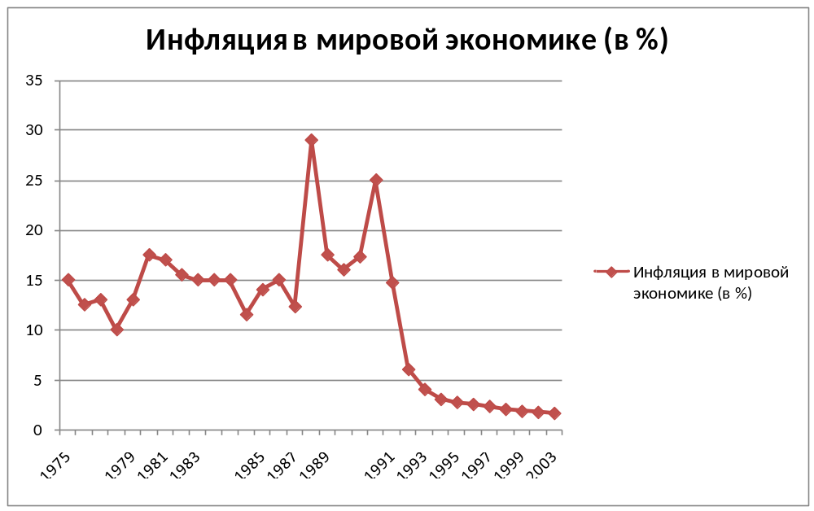
Рис. 1
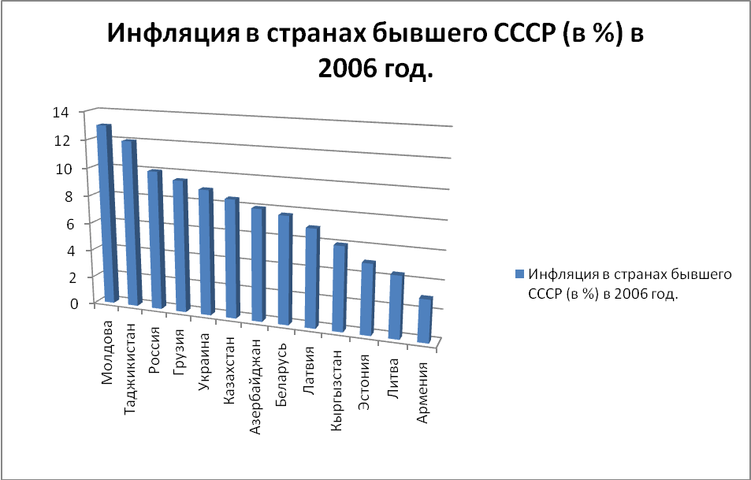
Рис. 2
Инфляция, денежная масса и обменный курс
(февраль 1992 - I полугодие 2007)
 |  | Февраль1992-Февраль 1995 | Март 1995-Июль 1998 | Октябрь1998-Июнь 2007 | Февраль1992-Июнь 2007
Инфляция | Среднее значение(%) | 595,3 | 69,3 | 25,1 | 121,1
Инфляция | Стандартное отклонение | 2,87 | 0,81 | 0,28 | 2,32
Денежная  Масса М2 | Среднее значение(%) | 382,1 | 72,0 | 43,8 | 117,6
Денежная  Масса М2 | Стандартное отклонение | 1,71 | 0,55 | 0,12 | 1,56
Обменный  курс рубля  К доллару | Среднее значение(%) | 1,30 | 5,41 | 28,08 | 17,51
Обменный  курс рубля  К доллару | Стандартное отклонение | 1,11 | 0,62 | 2,74 | 12,44
Таблица1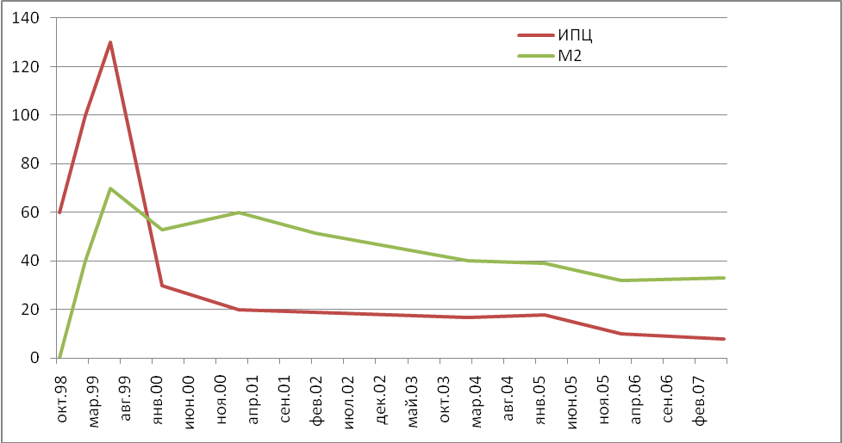 Рис. 3 Динамика инфляции и денежной массы,1998 – 2007 гг.

Список литературы.
- Видяпин В.И., Журавлева Г.П. Общая экономическая теория.//М: 1995.
- Илларионов А. Природа российской инфляции. //Вопросы экономики:1995, № 3.
- Курс экономической теории под. ред. Чепурина М.Н., Киселевой А.В.//Киров:1993
- Самуэльсон П.А. Экономика. //М: 1993.
- Теория переходной экономики под ред. Герасименко В.В.// МГУ:1997
- Чекурин М.Н., Киселева Е.А. Курс экономической теории.// Киров, 1994.
- Кудрин А. Инфляция: российские и мировые тенденции.// Журнал «Вопросы экономики» ", № 10, 2007.
- Что будет с российскими ценами?// Журнал «Власть» № 4(807) от 02.02.2009
- Алексей Ъ-Шаповалов. Инфляция выбирает из двух зол.// Газета «Коммерсантъ» № 21(4076) от 06.02.2009
- Газета "Коммерсант-daily", 1998: 1 октября.
- Словарь банковско-биржевой лексики. М.: МаксОР, 1992 г.
- Учебник по основам экономической теории. Под ред. Камаева В.Д., М.: Владос, 1994 г.
- http://www.gks.ru – Федеральная служба государственной статистики.
- http://www.forecast.ru – Центр макроэкономического анализа и краткосрочного прогнозирования.
- http://www.minfin.ru – Министерство финансов РФ.
- http://www.rg.ru – Российская газета.
- Введение в рыночную экономику. Под ред. А.Я. Лифшица, И.Н. Никулина.–М.: Финансы и статистика, 1994 г.
- Инфляция и антиинфляционная политика в России. Под ред. Л.Н. Красавиной. – М.: Финансы и статистика. 2000 г.
- Сажина М. А., Чибриков Г. Г. Экономическая теория: Учебник для вузов. – М.: НОРМА, 2002 г.
- Основы экономической теории и практики рыночных реформ в России: Учеб. пособие. Под ред. М.М. Загорулько.–М.: Финансы и статистика, 1997 г.
- Экономическая теория. Под ред. А.С. Булатова. – М.: БЕК, 1997 г.
- Белоусовы. Инфляция: факторы, механизм, стратегия преодоления //Экономист: 1996г, №4.
- Белоусов Д., Клепач А.,"Монетарные и немонетарные факторы инфляции в российской экономике.", Вопросы экономики, 1995, №3.

Первостепенное социальное значение инфляции подтверждается данными социологических опросов. Так, опрос, проведенный Левада-Центром в апреле 2006 г. показал, что более всего граждан беспокоят две проблемы: повышение цен на продукты и товары; растущая стоимость жилья и транспорта. Их считают важными 81 и 72% опрошенных соответственно, тогда как ни одна из остальных проблем не была отмечена более чем 37 процентами респондентов.
Инфляция: российские и мировые тенденции// "Вопросы экономики", № 10, 2007
"Вопросы экономики", № 10, 2007

